사랑하는 아내를 위해 아끼던 시계를 팔아 아내의 머리핀을 사고 사랑하는 남편을 위해 머리카락을 팔아서 시계 줄을 산 아내, 그들이 저녁식사자리에서 느낀 것은 비참한 가난이 아니라 더 큰 사랑의 마음이었겠죠. 사랑이 있는 곳은 고난조차 기쁨이 될 수 있음이야말로 믿음을 가진 자의 영광일 것 입니다. 한 달 정도를 대상포진으로 침상생활을 해야 했습니다. 더군다나 바쁜 시기에 그렇게 침상에 있어야 함이 답답했지만 동역자님들의 중보속에 큰 고통 없이 병치레를 마쳤습니다.

아구아디따 센터는 이제 아구아디따에 설립된 첫번째 개신교회가 됐습니다. 지난 한 해 동안 하나님의 돌보심가운데 지역민들을 섬기고 하나님을 예배하면서 개신교회에 대한 주민들의 놀림도 많이 받았지만 성경을 잘 모르던 분들이 꾸준히 예배에 참석하며 콩나물 콩 믿음을 키워가며 어언1주년을 맞이했습니다. 1주년 기념예배는 그렇기에 더욱 감사하고 감격스러웠습니다. 부활주일엔 사역자들과 함께 성도님들이 발을 씻기는 세족식을 하면서 사랑의 섬김을 다시금 다짐하고 이제7명의 성도들의 결단속에 세례학습도 했습니다. 돌아오는 주일엔 세례식을 하게 됩니다. 세례식을 통해서 하나님의 임재의 경험이 있어지도록 기도 부탁드립니다.

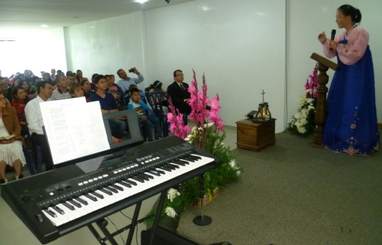 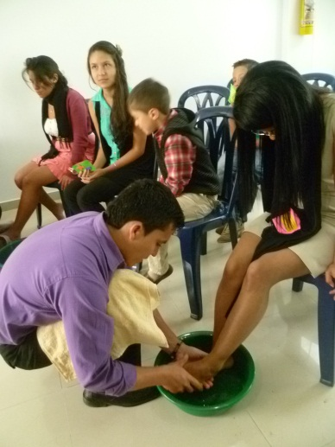(1주년 기념예배와 세족식)

성도님들과 동네의 어렵게 생활하시는 어르신들을 모시고 개천가 물놀이도 다녀왔습니다. 온 가족들이 함께 음식을 만들어 먹고 풀장에서 물놀이도 하고 오랜만에 어린아이가 된 어르신들이 개천과 풀장을 오가며 행복한 하루의 시간을 보냈습니다.
이 나라의 중요한 휴가기간중 하나인 고난주간동안 지역민들과 아동들을 초청해서 삼일간 성화를 보여줬습니다.

후사에 있는 찬양단을 초청해서 청소년들을 위한 찬양집회도 했는데 찬양대원중 어린 친구들이 기타와 드럼을 연주하는 것을 보고 더욱 용기를 얻어서 저희 찬양단들도 더욱 드럼연습과 기타연습을 하고 있습니다. 주일예배에 종종 연주를 하면서 하나님 섬김과 교회봉사를 배워가는 청소년들에게 더 큰 믿음의 결단이 있기를 기도합니다.
Bible Time 이라는 성경읽기 교재를 통해서 성도님들이 말씀을 읽고 있습니다.
교회성도들은 주일예배 후 남녀로 나뉘어 한 주간의 성경읽기에 대해 나누고, 아동들 역시 주중모임에서 한 주간의 내용들에 대해 공부합니다.

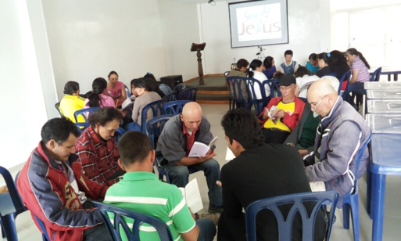
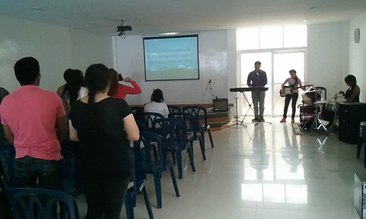주일예배와 성경읽기모임

산사태로 어려움을 겪는 식구들이 시에서 약속된 지원을 제대로 못 받고 있으나 그래도 인명피해가 없었기에 감사하면서 일상으로 복귀했습니다.
40세가 넘은 아들과 간질을 앓고 있는 딸과 생활하고 있는 빅토르 할아버지 가족만이 어려운 생활가운데 월세까지 내야하는 짐을 지고 힘들어 하지만 그래도 열심으로 하나님을 의지하며 교회생활을 하고 있습니다.

올해 어머니 날 행사는 특별한 잔치를 마련했습니다.
잔치 참여하는 어머님들은 모두 모자를 쓰고 와야만 한다는 과제를 줬는데 여러가지 창의적 방법으로 모자를 장식하거나 마분지로 만든 모자를 쓰고 레드 카펫을 밟고 홀을 들어서며 소녀처럼 수줍어도 하고 들뜬 마음에 마냥 웃음을 자아내기도 하는 모습에 모두들 생활의 시름을 잠시나마 잊었습니다. 파출소 소장님과 부 소장님이 심사위원이 되어서 모자 패션쇼 시상식도 하고 올해의 아구아디따 여왕과 공주도 선발했습니다.
이 나라에서는 파티나 행사에 마리아치라 부르는 음악단을 초청하는 것을 중요하게 생각합니다. 하지만 산골에 살면서 마리아치를 부를 정도로 생활이 좋은 분들이 없기에 저희 어머님들은 이제껏 마리아치들의 연주와 노래를 직접 듣지 못했었는데 파티의 마지막 자리에 음악과 함께 들어서는 마리아치를 보고 탄성을 자아냈습니다.
이제껏 자기들을 위한 이런 잔치자리를 받아본 적이 없었는데 너무 감사하다며 집으로 돌아가는 어머님들의 경쾌한 발걸음을 보며 정말 잔치자리의 기쁨이 무엇인지를 잔치후 맛보았습니다.

성경읽기 시간에 글자를 몰라서 멍하니 있어야 하는 분들이 국어공부를 하기로 결단하셨습니다. 그 중 특히 엘사라는 아줌마는 남편과 사별후 자녀들도 타 도시에 살고 산골에 홀로살면서 광인처럼 살면서 목욕도 안 하고 더욱 사람들을 멀리하기만 했었는데 저희 센터에서 노인분들과 점심식사를 하고 이제는 교회에도 잘 나오고 언제나 웃는 얼굴로 인사를 나눕니다. 다행히 엘사가 외딴 집을 나와서 뻬드로 할아버지 내외의 집에 세 들어 살게됐는데 뻬드로 할아버지와 마르가리따 할머니가 엘사를 잘 돌봐주고 목욕도 시켜줍니다. 엘사가 교회에서 성경읽기 책은 받았는데 글자를 모른다고 해서 이곳에 와서 글자공부를 하라고 했더니 그러겠다고 하고는 이제까지 한 번도 거르지 않고 오전 7시면 어김없이 교회의 벨을 누릅니다. 이제는 뻬드로 할아버지와 마르가리따 할머니도 함께 공부를 하고 있습니다.

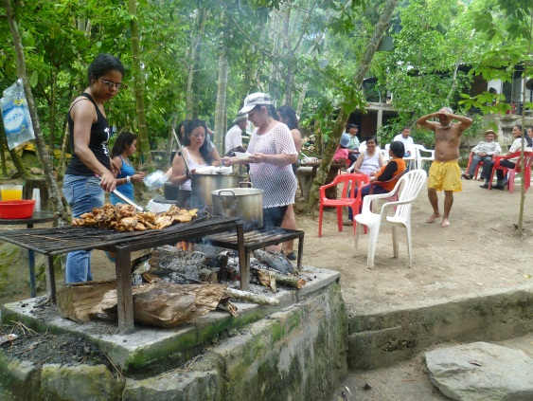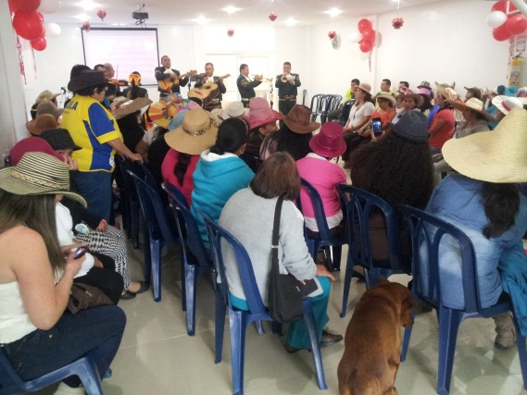

멜갈시 발소에서의 어린이 사역은 교회임대가 어려워 이웃동네인 미라도르 라는 동네로 교회를 이전해야 했습니다. 인근의 모든 지역들이 비슷한 생활환경이기에 특히 첫 해의 목표는 많은 아동들을 모아 모임을 하기보다는 충실하게 모임에 참여하는 아동들을 확보하고 그들을 먼저 교육해서 예배자로 성장시키는 것 입니다.

지금은 약 50여 명의 아동들이 모이기를 사모하고 Bible Time 반도 숙제를 잘 합니다.
특히 방학 중 할 일이 별로 없는 무료한 생활에 대다수의 Bible Time 반 아동들이 한 달분 교재를 다 읽어버려서 어이없는 웃음을 자아내기도 했습니다. 기아대책 본부에서의 도움으로 학습용 기자재들을 구입해서 독서와 놀이를 통한 교육도 강화하고 있습니다.
교육자재들과 물품을 보관할 사물함을 정리하는 날에는 남자아이들은 사물함을 짜 맞추고 여자아이들은 청소와 정리를 하면서 교회 사랑도 배워가고 있습니다. 주일마다 스탭선생님들이 도착하면 어디서 보고 어디서 들었는지 더운먼지를 일으키며 달려오는 아이들의 모습이 참 아름답기만 합니다.

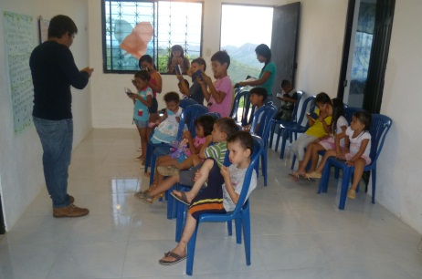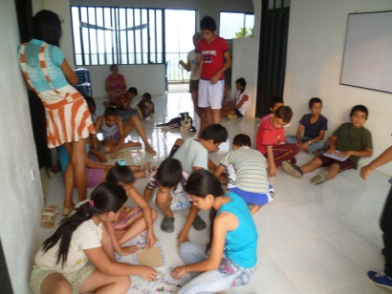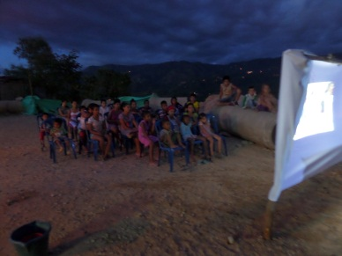

교회에서만 영화상영을 하다가 지난 번엔 미라도르 마을 입구에서 영화를 상영했습니다.
사진에 묻어난 얼룩들에 카메라가 고장을 일으킨 게 아닌가 했더니 공기중 먼지들 때문이라더군요. 정말 영화상영후 비디오 빔과 노트북, 음향기구에 뽀얗게 앉은 먼지를 보고 아이들의 생활환경에 마음이 아팠습니다.

아동들의 가정방문을 통해서 위생상태가 열악함을 보게됐습니다. 동네 어귀의 쓰레기 수거함도 드디어는 망가져 길거리에 쓰레기가 방치되기 시작했습니다. 동네 반장님과 부 반장님과 이야기를 나누면서 쓰레기 하치장을 다시 만들고 위생방역을 할 수 있도록 함께 일하자고 의견을 냈더니 마을주민들은 공짜로 얻을 것이 있을 때를 제외하고는 관심이 없다고 부정적인 말씀만 하십니다. 조만간 마을위원회분들과 다시금 모임을 갖기로 했습니다. 방역과 쓰레기 하치장, 가정위생을 위한 물통뚜껑 공급등을 안건으로 이야기를 나누려 합니다. 시의 지원이 까마득한 상황에서 서로 힘을 합쳐 작게나마 아동들의 생활환경을 개선할 수 있는 좋은 결과가 있도록 중보로 많은 힘 보내주시기를 부탁드립니다.

교회사역 시작후 구스타보형제는 교회를 돌보는 전임사역에도 헌신하고 있는데 갓 태어난 전도사를 사랑으로 감싸주고 용납하는 사역자들간의 친밀한 관계는 어린이 사역의 성과만큼이나 중요하고 귀한 저희들의 자산입니다. 아구아디따의 전임사역자들은 정말 하나님사랑과 어린이 사랑을 위해 헌신된 귀한 자들입니다.
집과 가족을 떠나 하나님의 십자가를 진 자로서 어려운 훈련들을 잘 감당하면서 몸으로 섬김이 어떤 것인지를 잘 배우고 있습니다.

그동안 경제적 이유와 가정적 이유로 전임사역을 두려워하던 젠리자매가 드디어 집을 나와서 센터에서 생활하기로 결단하고 전임사역자의 길에 들어섰습니다. 이제껏의 교회 사역경험과 신학을 마친 자로서의 자신감들을 다 내려놓아야 하는 새로운 훈련의 길에 힘들어 하면서도 순종의 길을 걷고자 기도하며 노력하고 있습니다.

사역자들을 하나님앞에 드린 부모님들의 마음이 어떠함을 알기에 동역자들의 부모님들을 모시고 교제와 식사의 시간을 가졌습니다. 야외에서 고기를 구워주시는 아버님들, 음식상을 차리면서 담소를 나누시는 어머님들이 서로의 자녀들을 보면서 그래도 장한 일 한다고 마음의 위로를 받으셨고 디멜사 자매의 어머님은 이제는 저희가 맛있는 음식이 필요한 행사엔 기꺼이 오셔서 도와주시고, 구스타보 전도사의 어머님은 멋진 미용기술로 아동들을 섬겨주십니다.

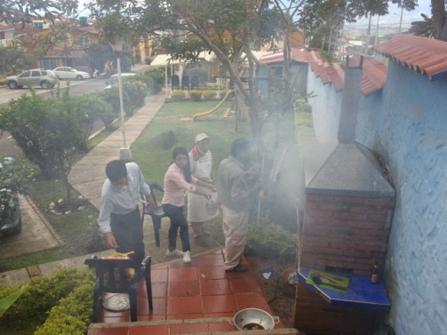 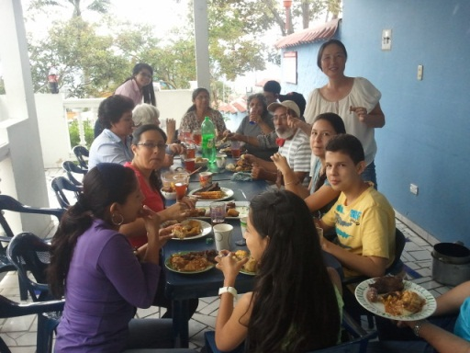(동역자들과 가족)

언제나 동역자님들께서 이곳을 잊지 않으시고 사랑해 주셔서 감사합니다.
그 사랑을 의지해서 중보를 부탁드립니다.
기도없이 아무 것도 할 수 없고 움직일 수 조차 없는 것이 우리의 삶임을 고백합니다.

2014년 7월 17일 콜롬비아에서 김 혜 정 선교사 올림

중보의 부탁

- 아구아디따와 미라도르에 세워진 바울선교교회를 위해서
- 구스타보 전도사의 삶과 사역에 하나님의 도우심과 공급하심이 있기를
- 어린이 사역을 통한 어린이 전도와 Bible time 을 통한 성경읽기 보급이 하나님의
도우심속에 풍성한 열매가 맺히도록
- 세례식과 멜갈 초 중고등학교에서의 500명 대상 어린이 전도집회가 하나님의 영광의 자리가 되어지도록
- 건강한 사역자요 선교사로 사역자들을 섬기고 이 땅을 섬길 수 있도록

